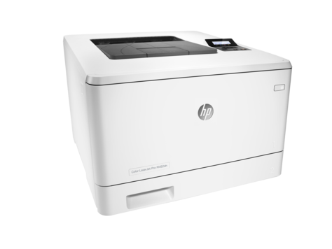**Máy in Laser màu HP Color LaserJet Pro M452DN**

 Công nghệ in: Laser.

 Màn hình hiển thị LCD: 2 dòng.

 Chế độ in: In 2 mặt, in qua mạng.

 Tốc độ in: 28 trang/ phút (trắng đen, màu).

 Độ phân giải: 600 x 600 dpi.

 Thời gian in bản đầu tiên: 8.9 giây (trắng/ đen), 9.5 giây (màu).

 Số hộp mực in: 4 hộp (đen, lục lam, đỏ tươi, vàng).

 Khổ giấy: A4, A5, letter…

 Bộ nhớ: 256MB NAND Flash, 128MB DRAM.

 Tốc độ xử lý: 1200MHz.

 Xử lý giấy ngõ vào: 300 tờ (50-sheet multipurpose tray, 250-sheet input tray).

 Xử lý giấy ngõ ra: 150 tờ.

 Hỗ trợ cổng giao tiếp: USB 2.0 tốc độ cao.

 Hỗ trợ kết nối mạng: Fast Ethernet 10/100/1000Base-TX, Host USB.

 Tốc độ xử lý: 1200MHz.

 Chu trình hoạt động: 50000 trang/ tháng.

 Tính năng in trên điện thoại di động: HP ePrint, Apple AirPrint™, Wireless Direct Printing, Mopria-certified, Google Cloud Print 2.0, Mobile Apps.

 Hỗ trợ hệ điều hành: Windows XP, Windows Win 7, Windows Vista, Windows Win 8…

 Kích thước: 16.2 x 18.5 x 11.6 in.

 Trọng lượng: 41.7 lb.

 Giá: 13.750.000VNĐ